**CV** 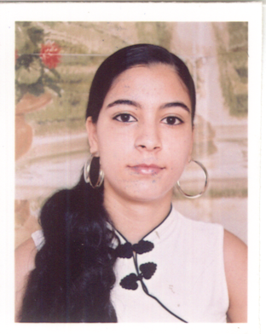

**Nom & Prénom : Belleli Nesrine**

**Date & Lieu de naissance : 15/03/1986 à Tunis**

**Etat civil : Célibataire**

**Nationalité : Tunisienne**

**Adresse : Cité Salema l’Aouina- Tunis**

**Téléphone : 20179573**

**Adresse E-Mail :** [**belleli.nesrine@yahoo.fr**](mailto:belleli.nesrine@yahoo.fr)

**Formation :**

**2009/2010** : Etudes Langue Italienne Cours de Soir.

**2007/2008** : 1er année Industrie Alimentaire sis à Cité El Khadhra (Réorientation).

**2006/2007** : 1er année Maintenance des Appareils Médicaux sis à Charles-Nicole.

**2006** : Baccalauréat Science Expérimentale.

**Expériences Professionnelles :**

* **2010 : Assistante de direction au Société Immobilière à Mont Plaisir**
* **2009-2010 :** Assistante au Cabinet de comptabilité sis au centre ville de Tunis.
* Gérer les appels téléphoniques, les mails et les courriers.
* Suivre les factures, les notes et les frais.
* Organiser les déplacements et les réunions.
* Suivre les relations internes.
* **2009**:15 jours Stages Courtier d’assurance sis au Berge du Lac
* **2008** :1 ans Assistante au Cabinet d’avocat sis à Mont Plaisir.
* **2007** :6 mois centre d’appel en français sis à Menzeh 4.
* **2006** : 3 mois, saisonnière à la poste Tunisienne de Sidi Fathallah.

**Capacités et Compétences :**

**Langue-mère :** Arabe

|  |  |  |
| --- | --- | --- |
| **Autres Langues** | **Ecrit** | **Orale** |
| Française | Bonne | Bonne |
| Anglaise | Moyenne | Moyenne |
| Italienne | Moyenne | Moyenne |

***Connaissances en Informatique et Comptabilité :***

Word – Excel & Internet.

**Qualités :**

Rigueur, Autonomie, Disponibilité, sens de responsabilité, Esprit d’initiative, capacité d’organisation et d’adaptation……

**Intérêts :** Sport, Internet